Молодежь Таштыпского района получит помощь
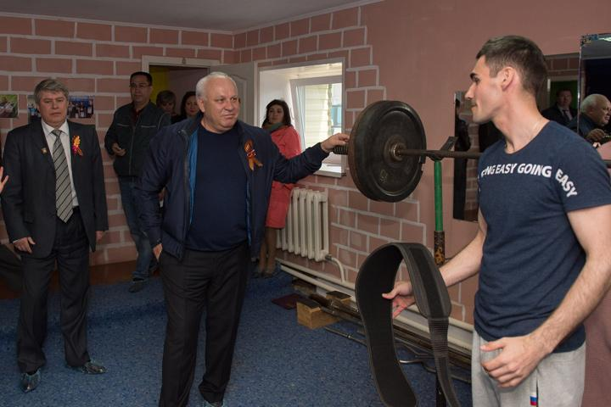
Глава Хакасии высоко оценил деятельность молодежи в селе Таштып. В рамках рабочей поездки в Таштыпский район глава Хакасии Виктор Зимин посетил Молодежный центр в селе Таштып, Досуговое учреждение расположено в цокольном этаже жилого дома. В распоряжении молодежи тренажерный и актовый залы с возможностью просмотра фильмов на большом экране, фотостудия, а также детская игровая комната, куда молодые родители приводят своих малышей. Также сотрудники Молодежного центра являются организаторами и идейными вдохновителями массовых общественно-культурных, патриотических и спортивных мероприятий в селе.
Директор Молодежного центра Дарья Попова рассказала главе Хакасии, что и сам центр является воплощением идеи молодых ребят. В 2010 году инициативная группа обратилась в администрацию Таштыпского сельсовета с просьбой о предоставлении помещения для организации досуга молодежи. Подходящее место нашлось, только в нем требовалось провести капитальный ремонт.
Средства на эту цель молодежь собирала, участвуя в различных грантовых конкурсах. Раз за разом инициативы таштыпской молодежи получали финансовую поддержку, в результате удалось не только провести необходимый ремонт, но и приобрести оборудование и инвентарь.
В 2013 году Молодежный центр распахнул свои двери. С тех пор количество посетителей и проводимых мероприятий с каждым годом только растет. Кроме организации общественных акций в центре оказываются и платные услуги (занятия в тренажером зале, детской комнате, проведение мероприятий по заказу), тем самым молодежь сама зарабатывает, в том числе и на развитие центра.
Однако на установку необходимой приточно-вытяжной вентиляции средств у ребят пока не хватает.
Глава Хакасии высоко отметил инициативность, старание и трудолюбие таштыпской молодежи:
- Благодарю вас за всю эту большую работу, которую вы делаете в селе и районе. Молодцы! Важно, что ваша деятельность направлена не только на жителей Таштыпа, но и молодежь из близлежащих малых сёл. Также благодарю вас за работу по уходу за брошенными могилами ветеранов Великой Отечественной войны. Это очень полезное, важное и даже святое дело. Желаю вам успехов в дальнейшей деятельности на благо своего родного села и республики, – сказал Виктор Зимин.
Руководитель региона поручил выделить средства для установки в Молодежном центре Таштыпа приточно-вытяжной вентиляции, также будет оказана помощь в приобретении инвентаря для тренажерного зала

Страница подготовлена Советом молодежи с. Таштып

